ОГКОУ «Школа-интернат для обучающихся с ограниченными возможностями здоровья № 88 «Улыбка»

Проект учителя-логопеда ОГКОУ «Школа-интернат для обучающихся с ограниченными возможностями здоровья № 88 «Улыбка»
«Логопедическая гостиная»

Руководитель проекта:
Туктарова А.М.

Ульяновск 2026
Содержание:
Пояснительная записка…………………………………………………………...3
Содержание проекта ……………………………………………………………..5
Примерное календарно – тематическое планирование ………………………..7
Приложение ………………………………………………………………………9

Пояснительная записка
Овладение родным языком – одно из ключевых приобретений ребёнка в дошкольном возрасте. Речь не является врождённой способностью, её формирование требует времени и целенаправленных усилий со стороны взрослых. Речь – это деятельность, посредством которой люди общаются, обмениваются мыслями и чувствами. Развитие связной речи, как высшей формы мыслительной деятельности, напрямую определяет уровень речевого и умственного развития ребёнка. Именно в связной речи реализуется основная, коммуникативная функция языка.
Семья оказывает первостепенное влияние на ребёнка, даже если он посещает образовательное учреждение, а серьёзный настрой родителей (законных представителей) на проведение необходимых коррекционных мероприятий имеет решающее значение. Однако, на практике многие родители (законные представители): не придают должного значения своевременному развитию речи, игнорируют выраженные речевые трудности, не спешат обсуждать проблемы с педагогами и логопедом. Причинами такого поведения часто служат недостаток знаний и непонимание важности коррекционного вмешательства. Между тем именно родители (законные представители) —первые учителя своего ребёнка. В их руках находится мощнейшее воспитательное средство — любовь и поддержка.
Ключевая задача учителя-логопеда — создать такие условия и организовать такую среду, в которой родительская любовь и поддержка трансформируются в конкретные навыки, необходимые ребёнку для успешной социализации. Эффективность коррекционного воздействия напрямую зависит от успешного взаимодействия семьи и специалиста. Ни одна педагогическая система не может быть полностью результативной без активного участия родителей.
Современное законодательство, включая Закон «Об образовании» и ФГОС начального общего образования, закрепляет взаимодействие с семьёй как одну из основных задач педагогов. Сегодня востребованы инновационные формы работы, позволяющие выстраивать индивидуальную траекторию развития для каждого ребёнка.
Контингент участников проекта: учитель-логопед, родители.
Цель: включение родителей (законных представителей) в совместный коррекционный процесс и создание единого речевого пространства для гармоничного развития ребёнка.
Задачи:
- установить партнерские отношения с родителями (законными представителями) обучающихся;
- повысить компетентность родителей (законных представителей) в области развивающей и коррекционной педагогики;
- побуждать интерес у родителей (законных представителей) к процессу развития ребенка в разных видах деятельности.

Содержание проекта
Выбор темы проекта обусловлен анализом многолетней практики. Наблюдается тенденция к снижению вовлечённости родителей (законных представителей) в коррекционно-образовательный процесс, при этом традиционные формы работы перестали приносить ожидаемый эффект. Это потребовало поиска новых, современных подходов к сотрудничеству.
Ключевой задачей стало повышение интереса родителей (законных представителей) и их активное вовлечение в жизнь группы. Мы сместили акцент в коммуникации, чётко обозначив, что совместные усилия логопеда и семьи – это не просто пожелание, а необходимое условие для полноценного речевого развития ребёнка. Практика подтверждает: наилучшие результаты достигаются там, где специалисты и родители (законные представители) действуют как единая команда. Повышение педагогической компетентности родителей (законных представителей) в вопросах коррекции речи напрямую влияет на эффективность всей логопедической работы.
Реализация проекта проходила в три этапа:
- 1-й этап – подготовительный (информационно-аналитический;
- 2-й этап – основной (практический);
- 3-й этап – заключительный.
На первом этапе проекта были изучены передовые опыты работников образовательных учреждений по направлению «Взаимодействие с родителями» и сделаны выводы о том, что в любой форме работы с родителями (законными представителями) можно найти и выделить ту «изюминку», на которой строится обучение родителей (законных представителей) практическим приёмам работы.
Реализация проекта на втором этапе строилась на непрерывной связи с родителями (законными представителями) и осуществлялась с помощью коллективной, индивидуальной, наглядной форм работы. Одной из самых эффективных и познавательных форм работы с семьей, это родительские собрания. Собрания проводились как в традиционной форме: в виде встреч с отчетами, бесед родители, так и в нетрадиционной форме педагогического просвещения, клуб «Логопедическая гостиная». Заседания посещают родители (законные представители) дедушки, бабушки обучающихся. Заседания клуба проводятся 1 раз в месяц. Длительность встреч не ограничена. Заседания проводились преимущественно в форме семинаров – практикумов, мини-практикумов, круглых столов, бесед и др.
Общение родителей между собой во время заседаний клуба позволило обогатить их опыт коррекционной работы, распространить наиболее удачный опыт семейного воспитания, организации коррекционной работы, психологически настроиться на работу по преодолению речевого нарушения в домашних условиях.
Для побуждения участников к более осознанному и активному участию в проводимых мероприятиях в конце каждой встречи предлагали родителям высказать или написать обратную связь, используя метод незаконченных предложений. Полученная таким образом информация позволили вносить коррективы в содержание последующих встреч. Так же был оформлен информационный стенд, который кроме своей основной задачи (информирование родителя об организации образовательного процесса, документы, объявления, анонсы семинаров, тренингов и других мероприятий и т.п.) решает и другие задачи. Сочетая в работе традиционные и нетрадиционные формы взаимодействия с семьей, можно отметить, что эффективность коррекционно – образовательного процесса значительно повысилась. Кроме того, родители стали более заинтересованы в успехах своего ребенка и более информированы, с точки зрения вопросов его речевого развития.
Ожидаемые результаты
Повышение логопедической компетентности родителей, активизация их сознательного взаимодействия с ребенком по преодолению речевых нарушений и как следствие частичная коррекция речевых дефектов обучающихся.
Полученные результаты
Использование разнообразных форм работы с родителями дало определенные результаты:
- родители из «зрителей» и «наблюдателей» стали активными участниками наших встреч и помощниками учителя-логопеда и своих детей.
Календарно – тематическое планирование
Срок  проведения | Название, тема встречи | Форма  проведения | Ответственный
Сентябрь | Организационная встреча. Роль  семьи в развитии речи  детей.  «Сенсорно-интегративная артикуляционная гимнастика, как эффективный метод коррекции нарушения звукопроизношения у обучающихся с НОДА» | Беседа.  Практикум для  родителей. | Учитель-  логопед
Октябрь | «Логопедический массаж в структуре индивидуального занятия у обучающихся с НОДА» | Беседа.  Практикум для  родителей. | Учитель-  логопед
Ноябрь | «Фонематический слух - основа правильной речи» | Беседа.  Практикум для  родителей. | Учитель-  логопед
Декабрь | «Стойкая неуспеваемость по русскому языку-дизорфография» | Беседа.  Практикум для  родителей. | Учитель-  логопед
Февраль | «Дисграфия. Нейропсихологический подход к диагностике и коррекции» | Беседа.  Практикум для  родителей. | Учитель-  логопед
Март | «Дисграфия и дизорфография - сходства и различия» | Беседа.  Практикум для  родителей. | Учитель-  логопед
Апрель | «Программа мозжечковой стимуляции (BALAMETRICS), как эффективный метод коррекции дислексии развития у обучающихся» | Беседа.  Практикум для  родителей. | Учитель-  логопед
Май | Итоговая диагностика. Обсуждение результатов.  Советы на период каникул. | Беседа.  Практикум для  родителей. | Учитель-  логопед

По итогам каждого мероприятия родители получали памятку, буклет с рекомендациями по организации коррекционной работы с ребенком по обсужденной на заседании теме, с практическими упражнениями, играми, заданиями для дошкольников для преодоления недоразвития того или иного компонента речи. По окончании работы клуба у каждого участника в наличии была серия памяток содержание которых поможет родителям осуществлять коррекцию, развитие и совершенствование речи ребенка в домашних условиях.

Приложение

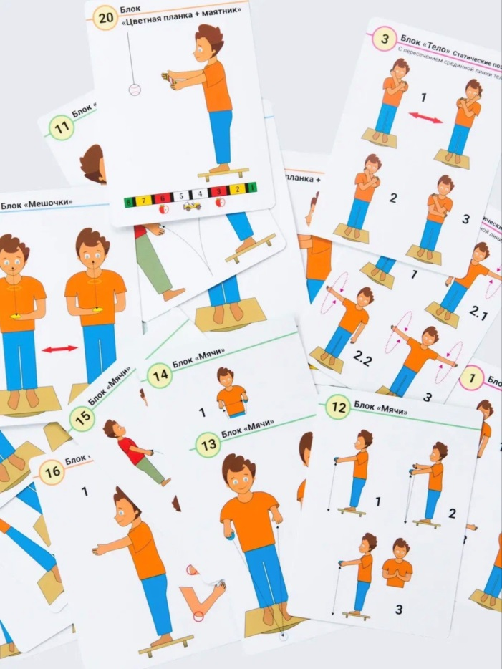 | Памятка «Программа мозжечковой стимуляции (BALAMETRICS), как эффективный метод коррекции дислексии развития у обучающихся»
Памятка «Дисграфия. Нейропсихологический подход к диагностике и коррекции»
 | 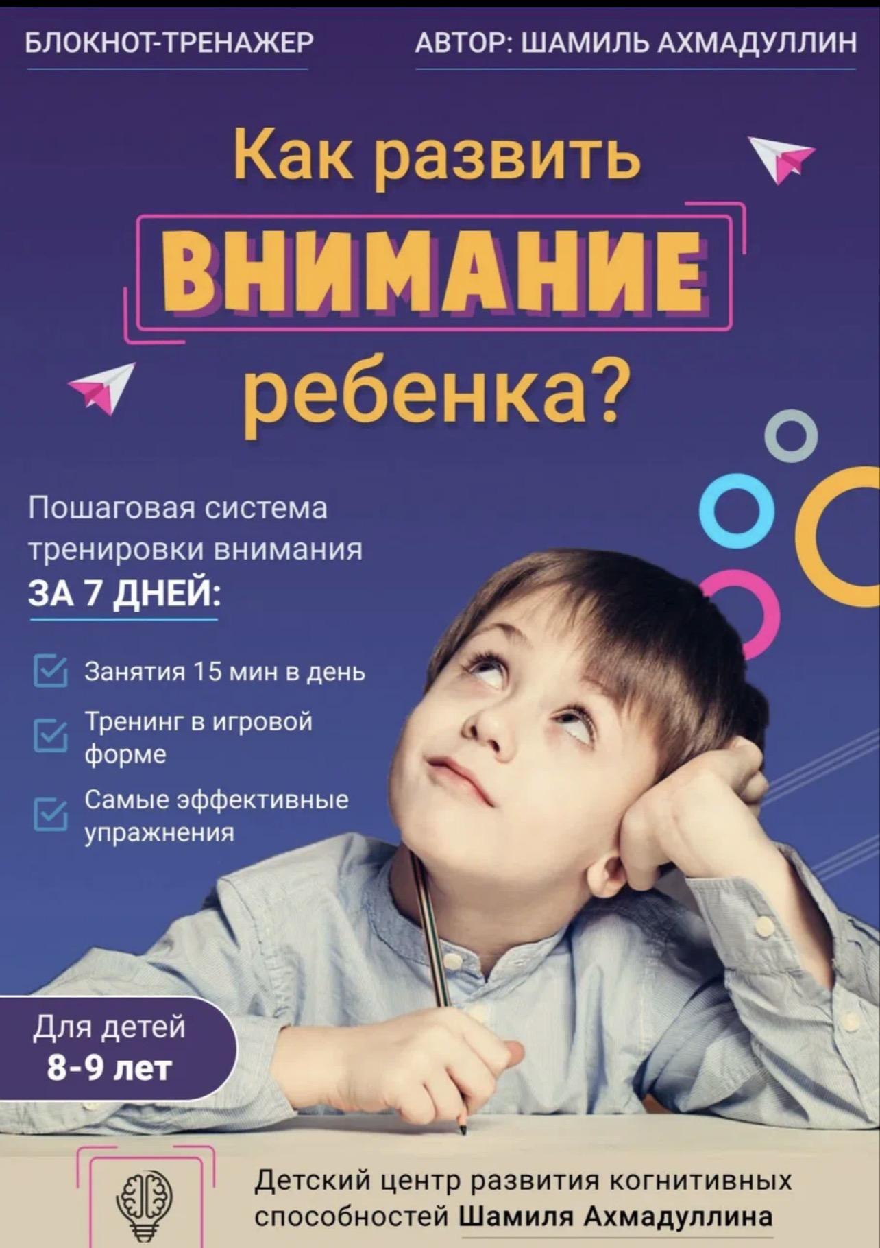

«Стойкая неуспеваемость по русскому языку-дизорфография»
 | 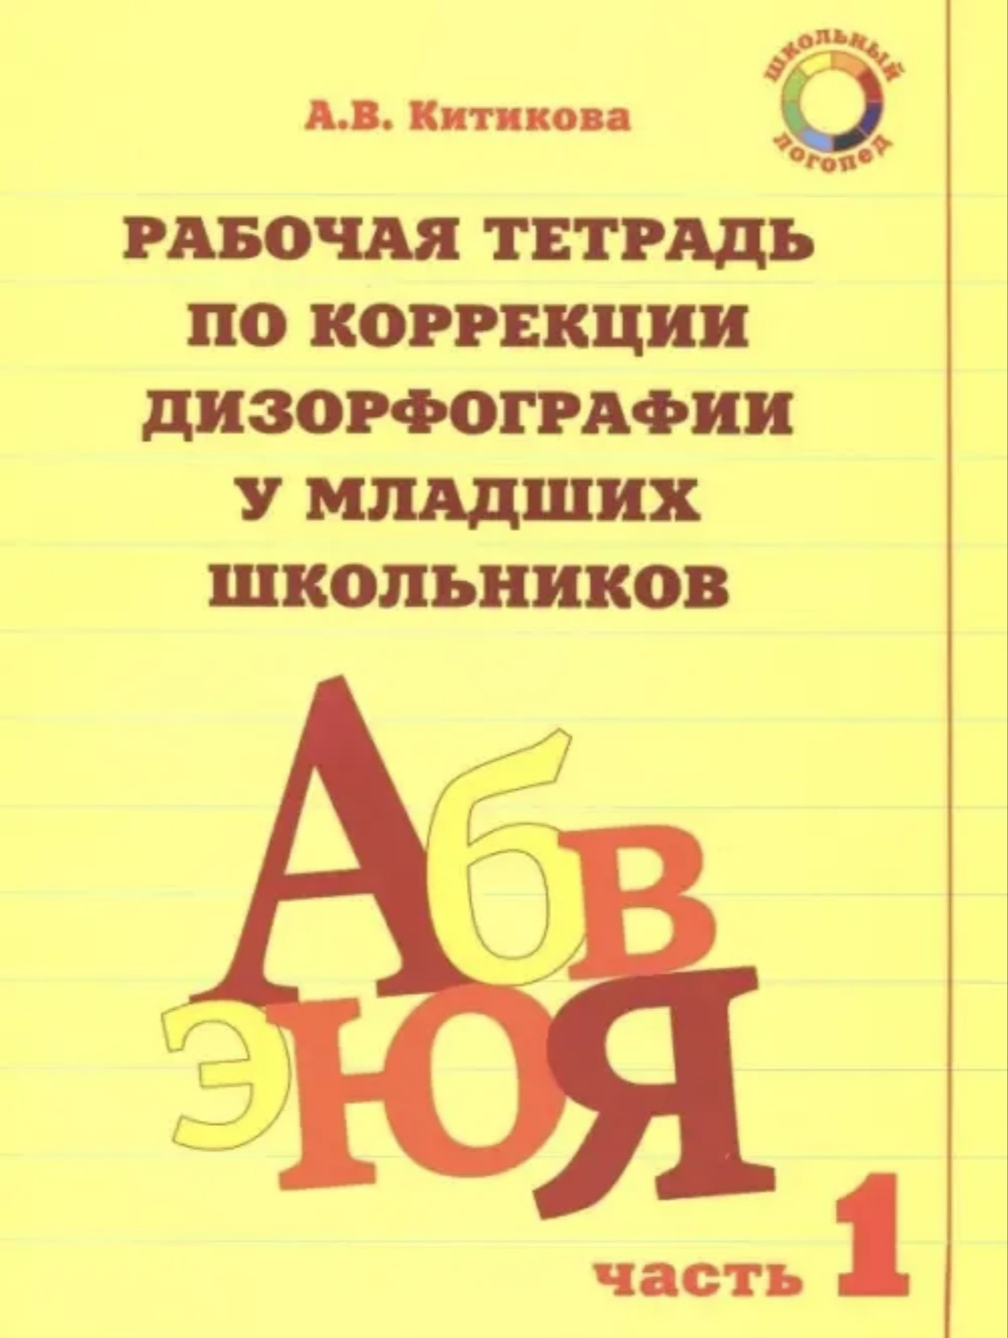

«Дисграфия и дизорфография - сходства и различия»
 | 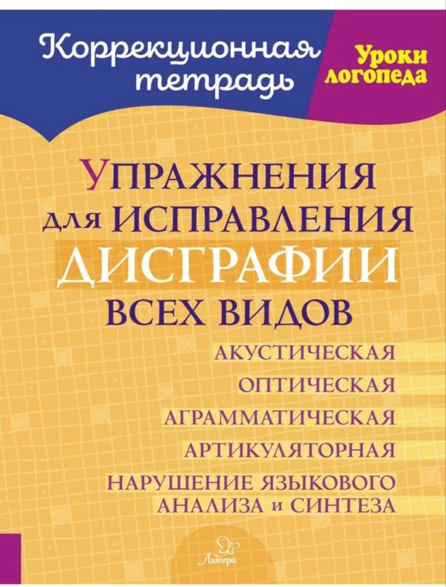

«Сенсорно-интегративная артикуляционная гимнастика, как эффективный метод коррекции нарушения звукопроизношения у обучающихся с НОДА»

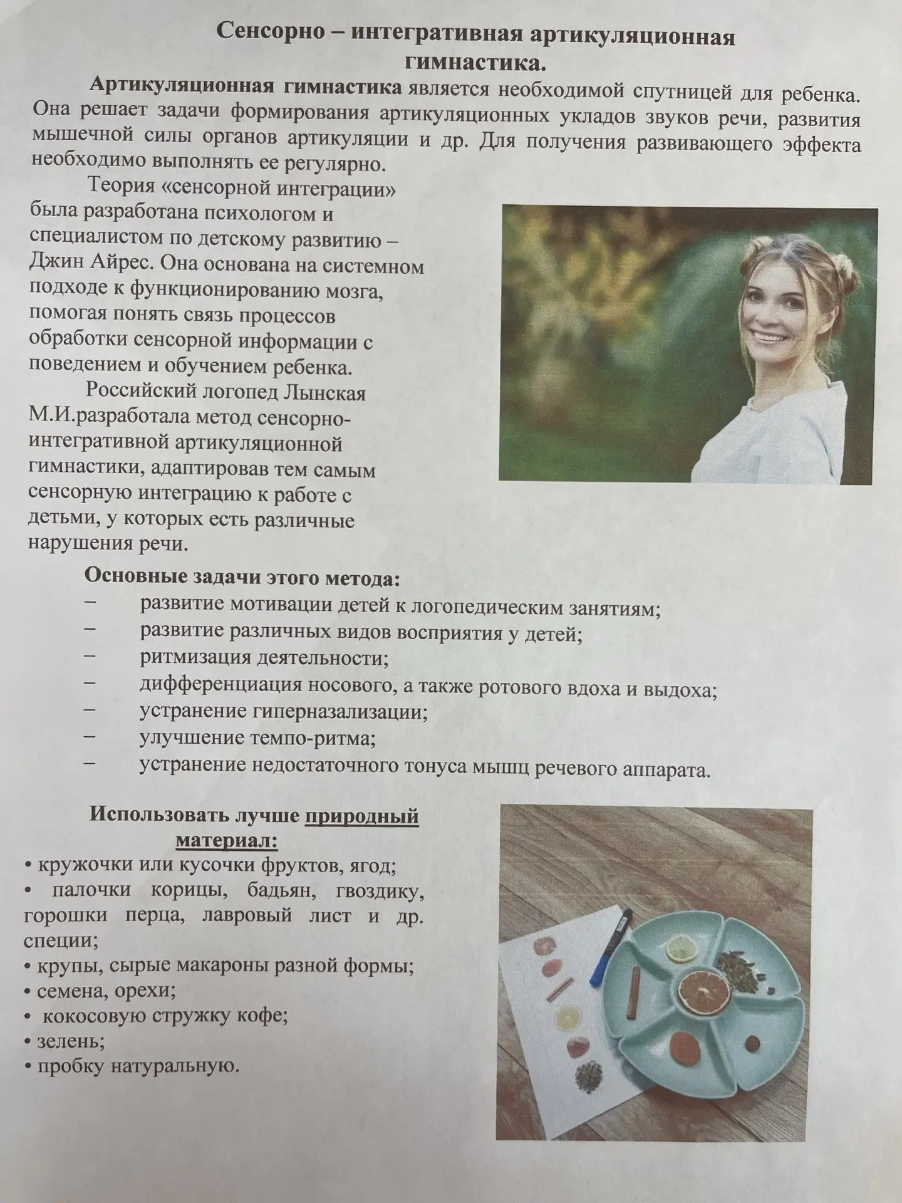 | 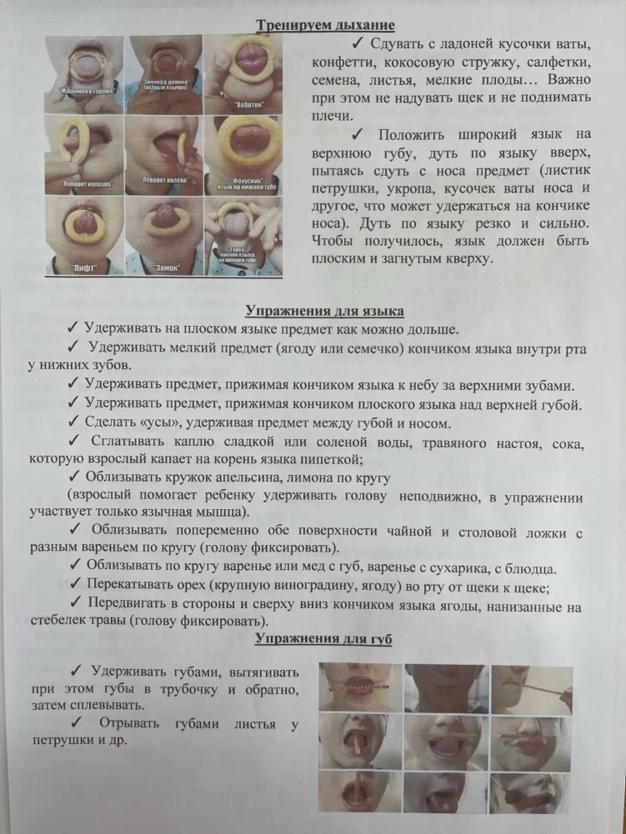

«Логопедический массаж в структуре индивидуального занятия у обучающихся с НОДА»
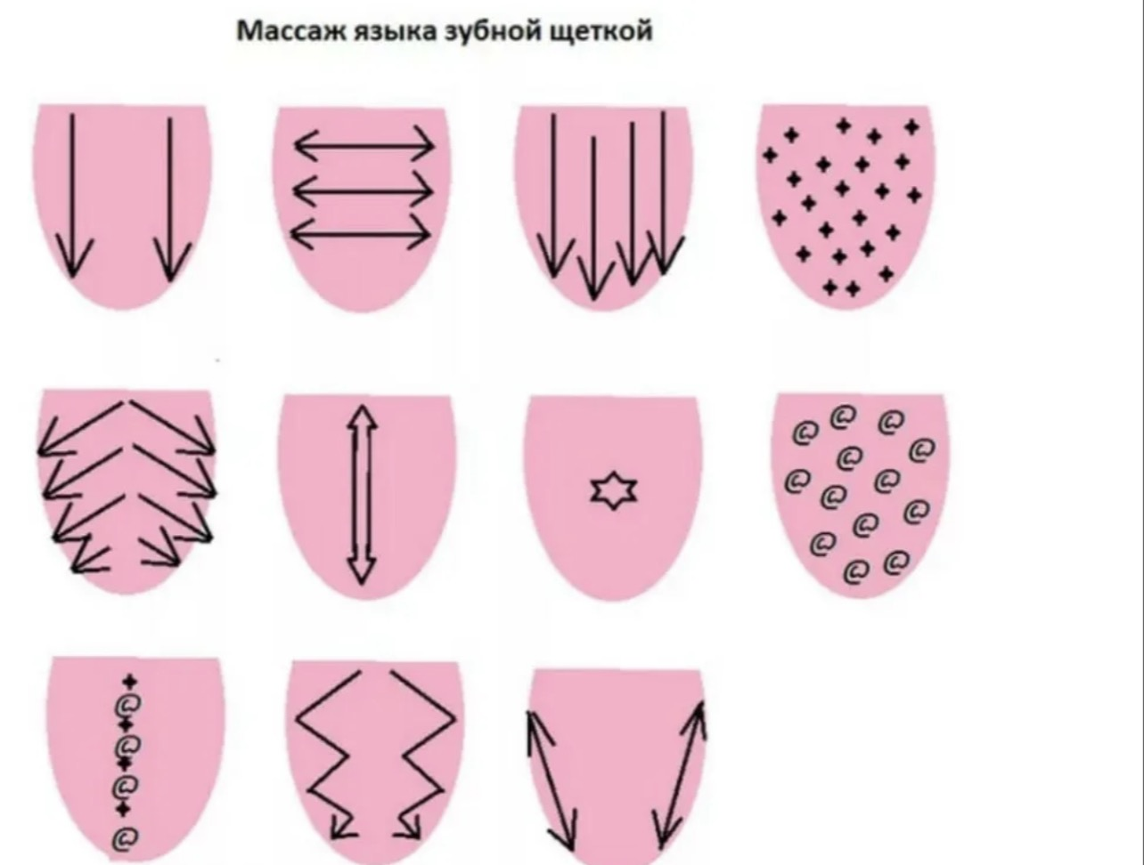 | 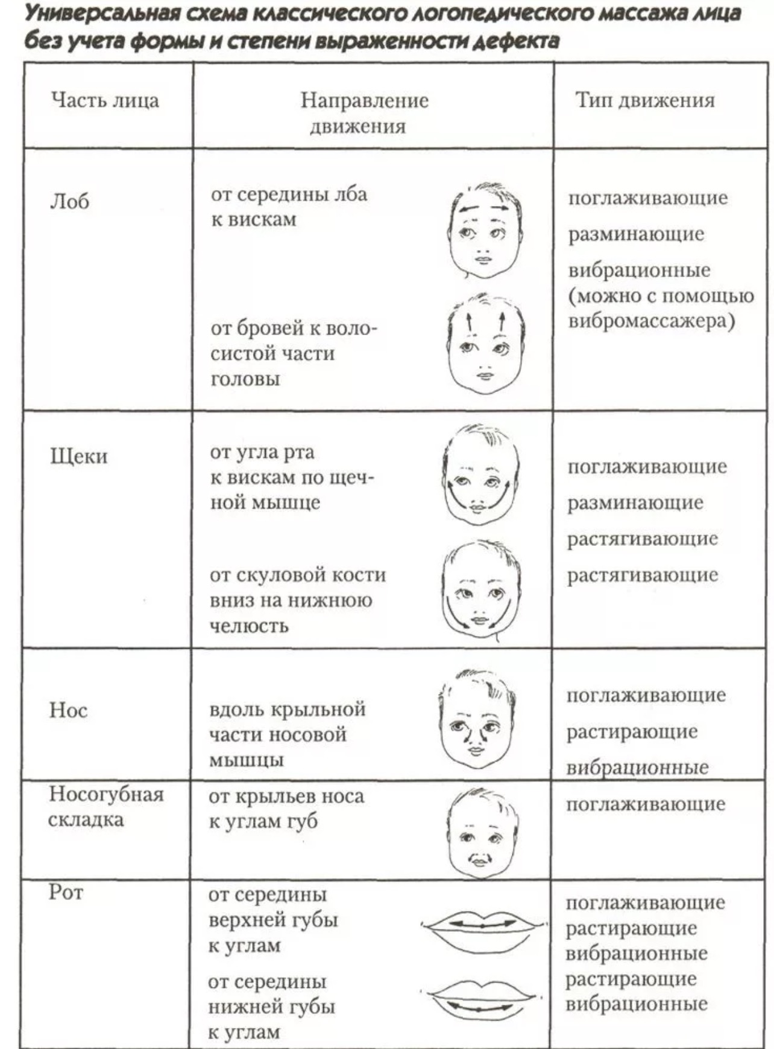

«Фонематический слух - основа правильной речи»
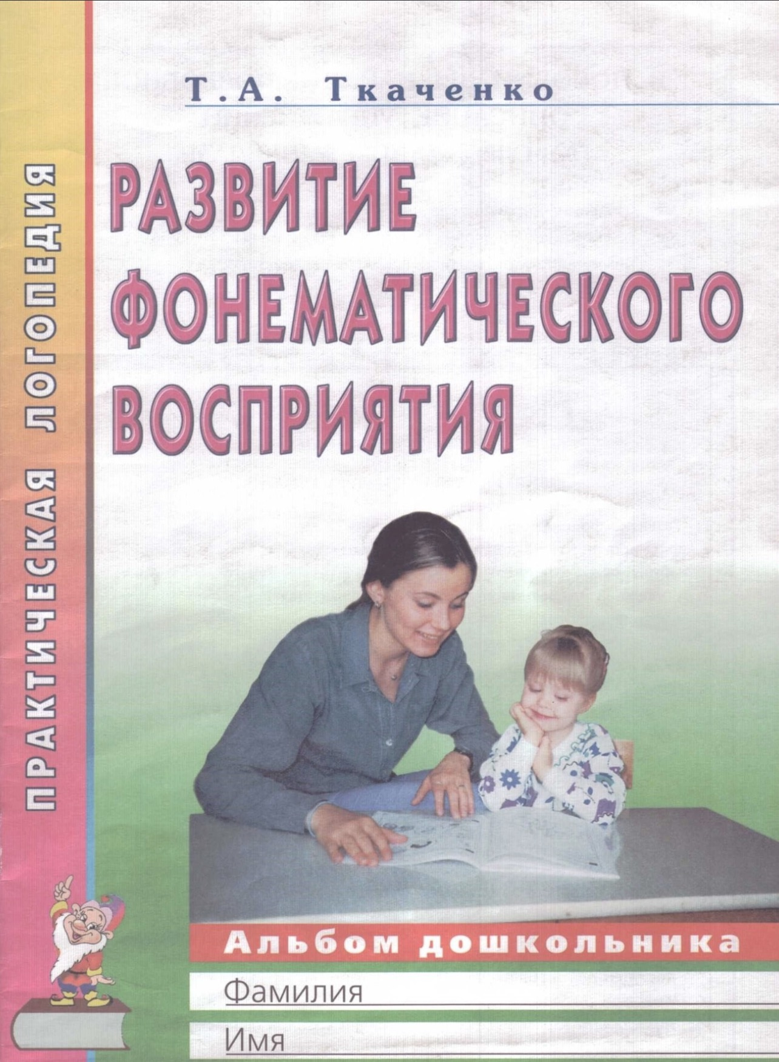 | 

